Prénom : ………………………… | Date : ………………………………………………………

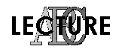 | Des SYLLABES et des MOTS (06)

- Remets les syllabes dans le bon ordre et reforme les mots :

ba – bi – bo – bou – bou – le – na – ne – ne – ton
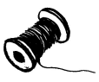 |  | 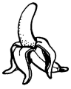 | 
une bobine | une boule | une banane | un bouton

²pé – ne – fro – mar – ²te – ge – ca – da – mi – ma – ba – le
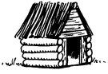 | 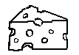 | 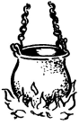 | 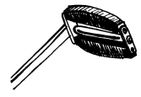
²une cabane | du fromage | ²une marmite | ²une ²pédale

pi – mi – gi – pe – fe – te – lo – le – se – che – ra
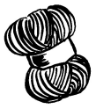 | 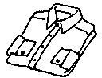 | 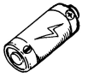 | 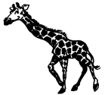
une pelote | une chemise | une pile | une girafe

ma - la - dis – de – ²sa - ra – ne – ²tar – ²to – ²ti - ²te
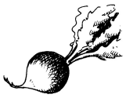 | 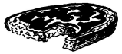 | 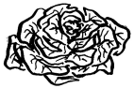 | 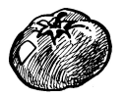
²un radis | ²une ²tartine | ²une ²salade | ²une ²tomate

